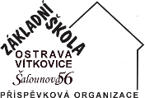Základní škola Ostrava-Vítkovice, Šalounova 56, příspěvková organizace

Žádost o přestup žáka jiné základní školy do Základní školy
Ostrava-Vítkovice, Šalounova 56, příspěvková organizace

Žádám o přestup mého dítěte………………………………………………….

Narozeného………………………………

Žáka/žákyně…………………………………………………………………………….
(adresa školy z níž žák přestupuje), do
Základní škola Ostrava-Vítkovice, Šalounova 56, příspěvková organizace.

Kontaktní adresa: …………………………………………………………………….

Tel. č., e-mail: ………………………………………………………………………….

V Ostravě, dne……………………… ………………………………………..
Podpis zákonného zástupce

